
Association pour l’Accès Santé – Université Paris Cité Année Universitaire 2026-2027

SUJET
Examen Blanc n◦1 PASS

UE 3 : Biologie Cellulaire

Durée de l’épreuve : 1h30

A lire avant de commencer l’épreuve
Vérifiez que les informations saisies sur votre grille QCM sont correctes : nom, prénom et numéro étudiant.
Les correcteurs liquides ou en ruban de type Blanco, Tipp-Ex, et autres sont interdits car chaque question comporte une ligne de droit au remords.
Seule l’utilisation du stylo à bille noir est autorisée pour cocher les grilles.
Informations réglementaires
- Les questions sans réponse seront considérées comme nulles.
- Une grille QCM est à remplir pour l’ensemble de l’épreuve.
- Veiller à remplir complètement toute la surface des cases choisies.
- Ne pas gratter, ne pas raturer, ne pas mettre de croix ni aucun autre signe.
- Toute fraude ou tentative de fraude fera l’objet de poursuites disciplinaires (Décret n◦92-657 du 13 juillet 1992). Tout signe distinctif porté sur la grille QCM pouvant indiquer sa provenance constitue une fraude.
- Les calculatrices ne sont pas autorisées
- Aucun candidat n’est admis à quitter la salle d’examen avant la fin de l’épreuve.
Recommandations spécifiques à l’épreuve
Informations sur l’épreuve
Le sujet contient 17 pages numérotées de 1 à 17 et comporte 30 questions. Merci de vérifier au début de l’épreuve que le sujet est complet.

EXERCICE

Cet exercice comprend 10 questions. Pour chaque QCM, vous indiquerez la ou les proposition(s) exacte(s).

Les tumeurs sont des pathologies caractérisées par une prolifération anormale et incontrôlée des cellules. Lorsque ces cellules acquièrent la capacité d’envahir les tissus environnants et de se disséminer à distance, on parle de tumeur maligne ou cancer. Le développement tumoral résulte de l’accumulation d’altérations génétiques et moléculaires qui perturbent les mécanismes contrôlant la prolifération, la survie et la différenciation cellulaire.
Parmi les voies de signalisation impliquées dans ces processus, la voie des MAP kinases (Mitogen-Activated Protein Kinases, MAPK) occupe une place centrale.
Les chercheurs s’intéressent ainsi aux conséquences de la dérégulation de cette voie de signali-sation sur la prolifération tumorale.

Question 1
Concernant la signalisation, laquelle (lesquelles) de ces propositions est (sont) exacte(s) ?
- L’EGF est une hormone épidermique induisant la dimérisation de son récepteur
- La cascade de phosphorylation induite par RAS implique trois protéines kinases
- SOS est une protéine G monomérique activée par RAS
- Suite à son activation, RAS devient membranaire
- Dans certains cas, RAS s’active seule même en l’absence d’EGF

On s’intéresse d’abord au lien potentiel entre le transporteur membranaire d’acides aminés SLC3A2 avec la protéine RAS. Pour cela, les chercheurs réalisent une co-immunoprécipitation suivie d’un western blot dans les lignées cellulaires RPMI 8226 et SKMM1 (Figure 1A). Ensuite, une analyse par immunofluorescence est réalisée (Figure 1B). Enfin, ils quantifient l’association de ces deux protéines par un Proximity Ligation Assay (PLA) après inhibition de différents transporteurs membranaires par interférence ARN (Figure 1C).

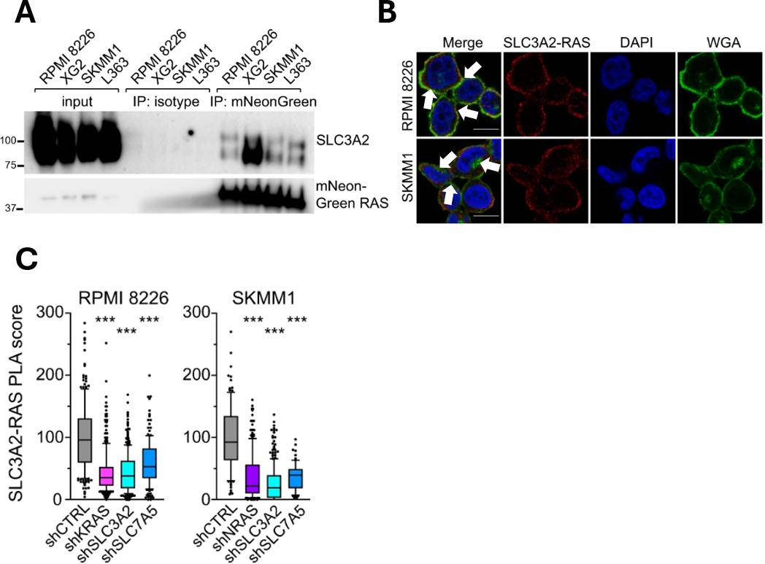

Figure 1 - A : Analyse par co-immunoprécipitation suivie d’un western blot dans les lignées cellulaires RPMI 8226 et SKMM1 exprimant une protéine RAS fusionnée à mNeonGreen. Les extraits protéiques totaux (« input ») et les protéines immunoprécipitées à l’aide d’un anticorps isotype contrôle ou dirigé contre mNeonGreen sont analysés par western blot avec des anticorps anti-SLC3A2 et anti-mNeonGreen. Le milieu est purifié. B : Analyse par immunofluorescence de la localisation de SLC3A2 dans les lignées RPMI 8226 et SKMM1. La fluorescence rouge correspond aux zones de proximité entre SLC3A2 et RAS. Les noyaux sont marqués au DAPI (bleu) et la membrane plasmique est marquée par la WGA (Wheat Germ Agglutinin) en vert. Les flèches indiquent une colocalisation. MERGE correspond à la superposition des images. C : Quantification de l’association entre SLC3A2 et RAS par Proximity Ligation Assay (PLA) dans les lignées RPMI 8226 et SKMM1. Les cellules sont transfectées avec un ARN interférent contrôle (shCTRL) ou dirigé contre NRAS (shNRAS), KRAS (shKRAS), SLC3A2 (shSLC3A2) ou SLC7A5 (shSLC7A5). SLC7A5 est un transporteur d’acides aminés. Le score PLA corres-pond au nombre de signaux détectés par cellule, reflétant l’interaction potentielle entre les deux protéines. Les différences statistiques sont indiquées par les astérisques *** (p < 0,001).

Question 2
D’après les résultats de la figure 1, laquelle (lesquelles) des propositions suivantes est (sont) exacte(s) ?
- Dans l’input, SLC3A2 n’interagit pas avec Ras
- SLC3A2 est un transporteur qui se lie à mNeonGreen dans les lignées cellulaires RPMI 8226, SKMM1, XG2 et L363
- SLC3A2 et Ras colocalisent au niveau du noyau cellulaire
- L’immunoprécipitation de l’isotype permet de confirmer la spécificité de l’expérience
- La suppression de shSLC3A2 permettrait d’augmenter l’interaction entre SLC3A2 et Ras par rapport à la condition contrôle

Question 3
D’après les résultats de la figure 1 et de vos connaissances, laquelle (lesquelles) des propositions suivantes est (sont) exacte(s) ?
- SLC3A2 seul suffit pour se lier à Ras
- SLC7A5 se trouve probablement au niveau de la membrane plasmique
- SLC3A2 interagit directement avec la protéine Ras
- shSLC3A2 permet de dégrader la protéine SLC3A2
- Dans les lignées XG2, SLC3A2 se trouve au niveau de la membrane plasmique

On s’intéresse ensuite à l’implication de RAS dans l’autophagie, notamment avec la voie mTORC1, et à étudier la localisation subcellulaire du complexe impliquant RAS, SLC3A2 et mTOR dans des cellules de myélome multiple. Pour cela, les chercheurs analysent par western blot les conséquences de l’invalidation des isoformes KRAS ou NRAS sur l’activation des voies mTORC1 et MAPK dans différentes lignées cellulaires (Figure 2A). Ils réalisent ensuite une analyse par immunofluorescence afin d’étudier les colocalisations potentielles (Figures 2B-C).
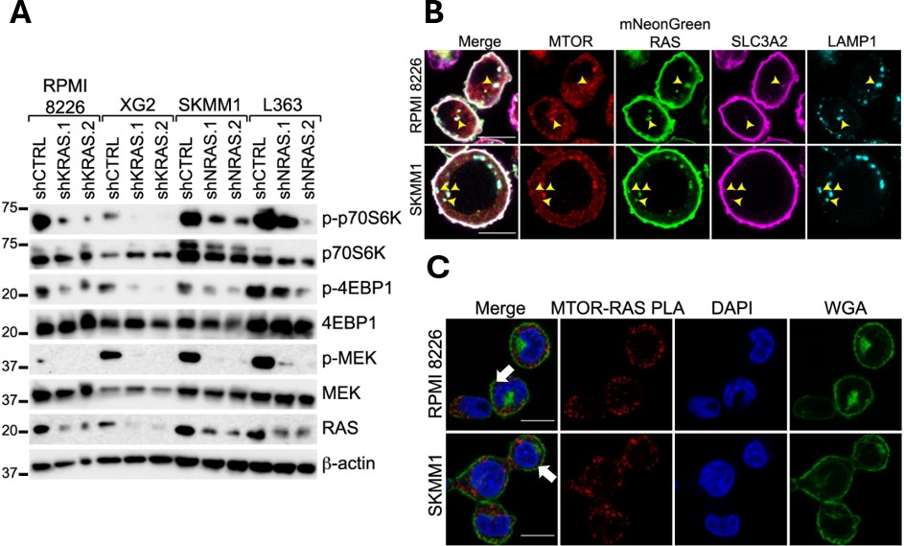

Figure 2 – A : Analyse par western blot d’extraits protéiques issus des lignées de myélome mul-tiple RPMI 8226, XG2, SKMM1 et L363 après invalidation de KRAS (shKRAS.1 et shKRAS.2) ou de NRAS (shNRAS.1 et shNRAS.2) par interférence ARN. Les niveaux de p-p70S6K et p-4EBP1 sont analysés afin d’évaluer l’activation de la voie mTORC1. Les formes totales de p70S6K, 4EBP1, MEK et RAS sont également détectées. La β-actine est utilisée comme témoin de charge. B : Analyse par immunofluorescence des lignées RPMI 8226 et SKMM1. mTOR est visualisée en rouge, RAS fusionnée à mNeonGreen en vert, SLC3A2 en magenta et LAMP1, marqueur des lysosomes, en cyan. Les pointes de flèche indiquent des zones de colocalisation. C : Détection de l’interaction entre mTOR et RAS par Proximity Ligation Assay (PLA) dans les lignées RPMI 8226 et SKMM1. Les signaux PLA apparaissent en rouge. Les noyaux sont marqués au DAPI (bleu) et la membrane plasmique est visualisée par la WGA (Wheat Germ Agglutinin) en vert. Les images fusionnées (« Merge ») permettent de visualiser la localisation des signaux PLA au sein des cellules. Les flèches indiquent une colocalisation.

Question 4
D’après les résultats de la figure 2 et de vos connaissances, laquelle (lesquelles) des propositions suivantes est (sont) exacte(s) ?
- Le témoin de charge de l’expérience est valide
- En suractivant le domaine GTPasique de Ras, des résultats similaires avec shKRAS et shNRAS peuvent être obtenu
- L’absence d’une immunoprécipitation ne permet pas de déterminer si l’interaction entre RAS et mTOR a lieu
- L’enzyme KRAS est plus impliquée dans la phosphorylation que NRAS
- Les différentes conditions testées diminuent l’expression de MEK

Question 5
D’après les résultats de la figure 1 et 2 et en vous appuyant sur vos connaissances, laquelle (lesquelles) des propositions suivantes est (sont) exacte(s) ?
- SLC3A2 est nécessaire à l’activation de mTOR
- L’absence de phosphorylation de MEK suite à l’interférence ARN empêche la phosphoryla-tion de RAS
- L’expression de p-p70S6K et p-4EBP1 n’est pas affectée par l’interférence ARN
- RAS et mTOR interagissent au niveau des lysosomes
- SLC3A2 et mTOR colocalisent

Les chercheurs s’intéressent désormais à déterminer si MAPK6 (une isoforme de la protéine MAPK) régule l’activation de la voie PI3K/AKT et ses conséquences fonctionnelles. Ils ana-lysent d’abord l’effet de la surexpression de MAPK6 ou de MAPK4 sur la phosphorylation d’AKT dans des cellules exprimant AKT (Figure 3A). Ils étudient ensuite l’impact de l’inva-lidation de MAPK6 sur l’activation d’AKT et de son substrat GSK3β dans plusieurs lignées cellulaires tumorales (Figure 3B). Enfin, ils évaluent les conséquences de cette inhibition sur la prolifération cellulaire à l’aide d’un test colorimétrique dans des cellules PC3 (Figure 3C).

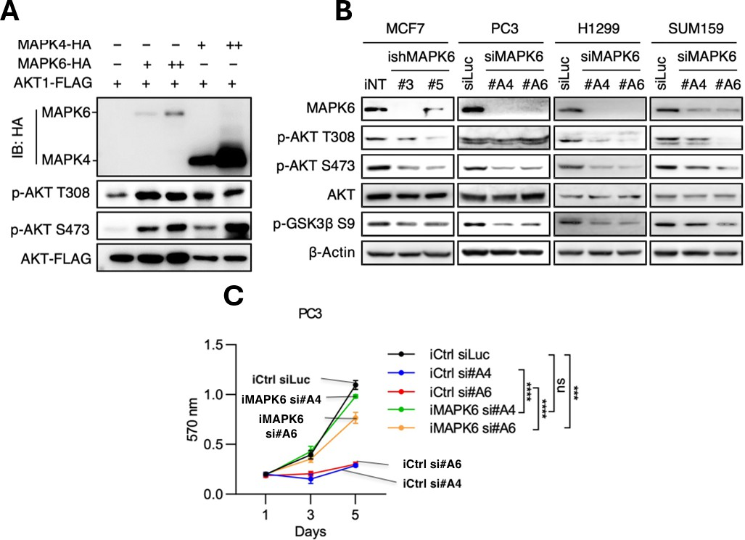

Figure 3 – A : Analyse par western blot de cellules surexprimant AKT1-FLAG seul ou en présence de quantités croissantes de MAPK6-HA ou de MAPK4-HA. L’expression de MAPK4 et MAPK6 est détectée avec un anticorps anti-HA (IB : HA). L’activation d’AKT est évaluée par la détection de sa phosphorylation sur les résidus Thr308 (p-AKT T308) et Ser473 (p-AKT S473). Le western blot anti-AKT-FLAG vérifie le niveau d’expression total d’AKT. B : Analyse par western blot de plusieurs lignées cellulaires tumorales (MCF7, PC3, H1299 et SUM159) après inhibition de l’expression de MAPK6. Dans les cellules MCF7, MAPK6 est invalidée par des shARN inductibles (iNT : contrôle non ciblant ; clones 3 et 5). Dans les cellules PC3, H1299 et SUM159, MAPK6 est invalidée par deux siARN indépendants (siA4 et siA6), comparés à un siRNA contrôle dirigé contre la luciférase (siLuc). Les western blots détectent MAPK6, les formes phosphorylées d’AKT sur la Thr308 et la Ser473, AKT total, la phosphorylation de GSK3β sur la sérine 9 (p-GSK3β S9), substrat d’AKT, ainsi que la β-actine utilisée comme contrôle de chargement. C : Analyse de la prolifération de cellules PC3 après extinction de MAPK6 par deux siARN indépendants (siA4 et siA6) ou traitement contrôle (siLuc). La prolifération cellulaire est mesurée à différents temps (1, 3 et 5 jours) par un test colorimétrique avec lecture de l’absorbance à 570 nm. Le préfixe “i” indique l’ajout de la condition étudiée. Les résultats sont présentés sous forme de moyenne ± erreur standard. Les différences statistiques sont indiquées par ns (non significatif) et *** (p < 0,001).

Question 6
D’après vos connaissances et les résultats de la figure 3, laquelle (lesquelles) des propositions suivantes est (sont) exacte(s) ?
- AKT est phosphorylée en absence de MAPK
- Dans la figure 3B, l’AKT totale sert de témoin de charge
- Les siARN déphosphorylent AKT
- L’absence de MAPK6 permet une prolifération accrue des cellules
- MAPK6 est un régulateur de la voie PI3K/AKT

On s’intéresse désormais plus précisement aux zones d’interaction potentielles entre MAPK6 avec la protéine AKT. Les chercheurs analysent pour cela la capacité de différentes formes tronquées de MAPK6 à se lier à AKT (Figure 4A), puis vérifient expérimentalement ces interactions par des expériences de co-immunoprécipitation suivies d’un western blot dans des cellules exprimant les différentes constructions de MAPK6 et AKT (Figure 4B).
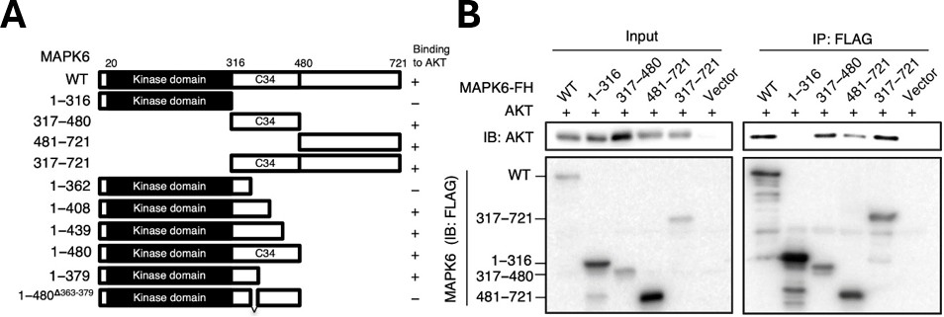

Figure 4 – A : Représentation schématique des différentes constructions de MAPK6 utili-sées pour cartographier le domaine d’interaction avec AKT. Les protéines tronquées couvrent différentes régions de MAPK6 : l’extrémité N-terminale (1–316), la région centrale (317–480), l’extrémité C-terminale (481–721), ainsi que plusieurs délétions et fragments supplémentaires. Le domaine kinase (AA 20–316) et le domaine C34 sont indiqués. Les capacités d’interaction avec AKT sont indiquées à droite. B : Analyse de l’interaction entre AKT et les différentes constructions de MAPK6 par co-immunoprécipitation suivie d’un western blot. Les cellules sont co-transfectées avec AKT et les différentes protéines MAPK6 fusionnées à un épitope FLAG (MAPK6-FH).

Question 7
D’après les résultats de la figure 4, laquelle (lesquelles) des propositions suivantes est (sont) exacte(s) ?
- Une plus grande quantité d’AKT dans l’Input aurait pu être mise dans le puits contenant le domaine (317 - 480) de MAPK6
- Le domaine (363 - 379) est indispensable pour la liaison de AKT à MAPK6
- AKT se lierait préférentiellement au centre de MAPK6 plutôt qu’en C-terminal
- AKT pourrait se lier au domaine kinase de MAPK6
- Le fragment (317 - 480) est plus lourd que celui (481 - 721)

Les chercheurs cherchent ensuite à identifier plus précisément le domaine de MAPK6 respon-sable de son interaction avec AKT et à déterminer si cette interaction est nécessaire à la phosphorylation d’AKT. Ils comparent la capacité de différentes formes tronquées de MAPK6 à se lier à AKT par co-immunoprécipitation (Figure 5A). Ils évaluent ensuite l’activité kinase de MAPK6 sur AKT à l’aide d’un essai de phosphorylation in vitro (Figure 5B).
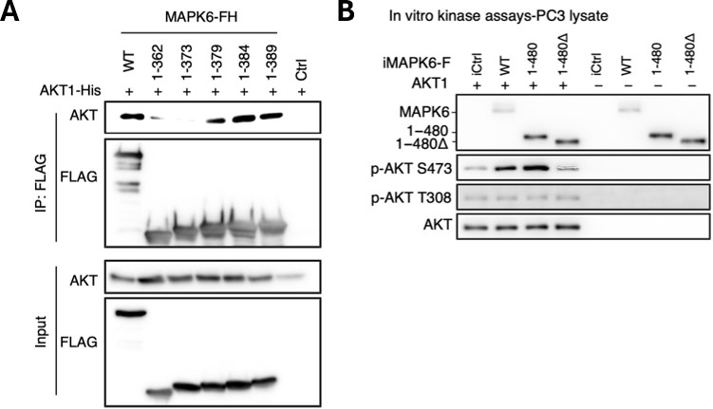

Figure 5 – A : Analyse de l’interaction entre AKT1 (isoforme d’AKT) et différentes construc-tions de MAPK6 par co-immunoprécipitation suivie d’un western blot. Les cellules expriment AKT1 fusionnée à une étiquette His (AKT1-His) et différentes protéines MAPK6 fusionnées à FLAG (MAPK6-FH) : protéine sauvage (WT) ou formes tronquées (1–362, 1–373, 1–379, 1–384 et 1–389). Les protéines MAPK6 sont immunoprécipitées à l’aide d’un anticorps anti-FLAG (IP : FLAG). B : Essai de phosphorylation in vitro d’AKT réalisé à partir de lysats de cellules PC3 exprimant un shARN contrôle (iCtrl) ou un shARN dirigé contre MAPK6 (iMAPK6-F). AKT1 est incubée seule ou en présence de MAPK6 sauvage (WT), d’une forme tronquée (1–480) ou d’un mutant délété du domaine d’interaction avec AKT (1–480∆).

Question 8
D’après vos connaissances et les résultats de la figure 5, laquelle (lesquelles) des propositions suivantes est (sont) exacte(s) ?
- L’interaction physique de MAPK6 avec AKT1 est permise par les acides aminés situés entre les positions 374 et 379 de MAPK6
- Dans la figure 5A, le contrôle négatif Ctrl permet de vérifier que l’anticorps anti-FLAG interagit de façon spécifique avec AKT1-His
- Le mutant 1-480∆ conserve une activité de phosphorylation sur AKT1 identique à celle de la forme sauvage
- L’interaction physique entre MAPK6 et AKT1 est nécessaire à la phosphorylation d’AKT1 par MAPK6
- L’incapacité du mutant 1 − 480∆ à phosphoryler AKT1 s’explique par l’inactivation de son site catalytique kinase

Les scientifiques cherchent enfin à déterminer si l’inhibition de la voie mTOR modifie les effets de MAPK6 sur l’activation d’AKT et la prolifération cellulaire. Pour cela, ils analysent l’impact de l’extinction de MAPK6, seule ou en présence d’inhibiteurs de mTOR (INK128 ou PP242), sur la

phosphorylation d’AKT et de GSK3β dans des cellules PC3 (Figure 6A). Ils évaluent ensuite l’effet combiné de l’invalidation de MAPK6 et du traitement par PP242 sur la prolifération des cellules PC3 (Figure 6B), puis sur leur capacité à former des colonies en culture (Figure 6C).
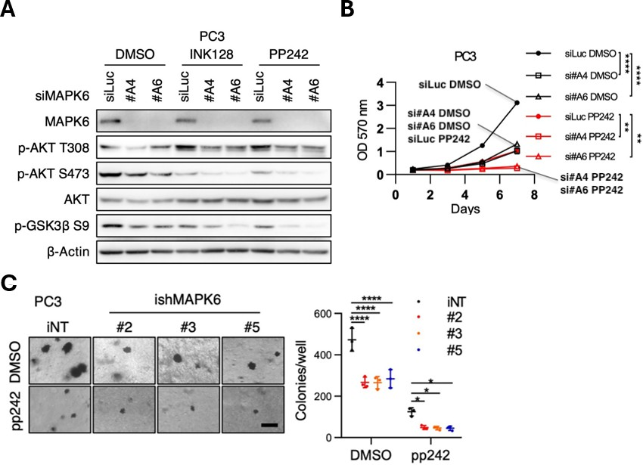

Figure 6 – A : Analyse par western blot de cellules PC3 transfectées avec un siRNA contrôle dirigé contre la luciférase (siLuc) ou deux siARN ciblant MAPK6 (siA4 et siA6), puis traitées avec du DMSO (contrôle), de l’INK128 ou du PP242, deux inhibiteurs de mTOR. B : Courbes de prolifération de cellules PC3 transfectées avec un siARN contrôle (siLuc) ou des siARN ciblant MAPK6 (siA4 et siA6), puis traitées avec du DMSO ou du PP242. La prolifération cellulaire est suivie pendant plusieurs jours par un test colorimétrique mesurant l’absorbance à 570 nm (OD570). Les différences statistiques sont indiquées par des astérisques. C : Test de formation de colonies (colony formation assay) réalisé sur des cellules PC3 exprimant un shARN contrôle non ciblant (iNT) ou trois shARN dirigés contre MAPK6 (clones 2, 3 et 5). Les cellules sont traitées avec du DMSO ou du PP242. Les images représentatives des colonies formées sont présentées à gauche. À droite, la quantification du nombre de colonies par puits est représentée. Les différences statistiques entre les conditions sont indiquées par des astérisques. La barre d’échelle est indiquée sur les images. La légende indiquée dans ce graphique de haut en bas correspond à l’ordre de gauche à droite de lecture des données sur le graphique.

Question 9
D’après vos connaissances et les résultats de la figure 6, laquelle (lesquelles) des propositions suivantes est (sont) exacte(s) ?
- Les siARN MAPK6 et les inhibiteurs de la voie mTOR agissent en opposition
- L’inhibition de MAPK6 et les inhibiteurs de la voie mTOR modifient significativement le niveau d’expression de GSK3β
- La combinaison siARN MAPK6 et PP242 diminue de manière plus significative la prolifé-ration des cellules PC3 comparée au traitement siARN seul
- Le traitement par le PP242 seul inhibe préférentiellement la phosphorylation d’AKT sur son résidu T308 par rapport au résidu S473
- La combinaison shARN MAPK6 et PP242 diminue de manière plus significative la capacité à former des colonies en culture des cellules PC3 comparée au traitement PP242 seul

Question 10
A l’aide de l’ensemble des figures ainsi que vos connaissances, vous pouvez dire que :
- L’interaction entre SLC7A5 et RAS est permise par la présence de SLC3A2
- La délétion de RAS n’a pas d’incidence sur la voie de signalisation médiée par mTOR
- La voie de signalisation PI3K/AKT est influencée par la présence ou non de MAPK
- La stratégie d’interférence ARN couplée à l’ajout de molécules inhibitrices de RAS dans la figure 6 permet de diminuer fortement la prolifération cancéreuse
- Un KO total tissu non spécifique du gène codant pour RAS serait une piste thérapeutique envisageable pour lutter contre ce type de cancer

QUESTIONS INDÉPENDANTES

Question 11
Concernant la cellule eucaryote, parmi les propositions suivantes, laquelle (les-quelles) est (sont) exacte(s) ?
- Une cellule est capable de fonctionner de manière autonome et coordonnée
- Elle est principalement constituée de macromolécules (70%) et d’eau (20%)
- Le cytosol est composé du cytosquelette, de cytoplasme et d’organites
- Des compartiments intracellulaires baignent dans le cytoplasme
- Les molécules liposolubles passent à travers la membrane plasmique par l’intermédiaire des protéines

Question 12
Concernant la cellule eucaryote, parmi les propositions suivantes, laquelle (les-quelles) est (sont) exacte(s) ?
- Un phospholipide est composé d’une tête hydrophobe et d’une queue hydrophile
- Il existe des protéines membranaires capable de détecter des signaux extérieurs et d’interagir avec la matrice extracellulaire
- Les procaryotes ayant un Gram positif ont une paroi épaisse
- Il y a plus de peptidoglycanes dans les parois fines
- La membrane est composée d’une bicouche de lipides, de cholestérol et de protéines

Question 13
Concernant la cellule eucaryote, parmi les propositions suivantes, laquelle (les-quelles) est (sont) exacte(s) ?
- Le cytosquelette ne subit pas de réarrangements majeurs durant la division cellulaire
- Les cellules somatiques sont à l’origine de la production des gamètes
- Un oligodendrocyte est une cellule germinale
- L’emplacement du noyau peut être modifié lors de la migration cellulaire
- Le centrosome est le centre organisateur des microtubules

Question 14
Concernant les méthodes d’étude, parmi les propositions suivantes, laquelle (les-quelles) est (sont) exacte(s) ?
- Les cultures primaires correspondent aux cellules directement prélevées de l’organisme étu-dié
- Les cellules circulantes sont adhérentes à leur milieu tandis que les cellules organisées en tissu sont cultivées en suspension
- Les cellules issues de cultures primaires sont très sensibles à leur environnement
- La sensibilité des cultures cellulaires à leur environnement ne permet pas d’étude toxicolo-gique de nouveaux médicaments
- Les lignées cellulaires sont très sensibles à l’apoptose

Question 15
On souhaite connaître le rôle de TNF-alpha dans l’apparition du diabète de type
2. Pour cela, on floxe le gène codant cette protéine par deux séquences LoxP chez des souris.
En tenant compte de cette information et de vos connaissances, laquelle (lesquelles) des propositions suivantes est (sont) exacte(s) ?
- Il est possible de faire un knock-in dans cette expérience pour augmenter l’expression du gène TNF-alpha
- Dans un croisement de souris exprimant le promoteur NEX précédant le gène Cre, le gène TNF-alpha serait spécifiquement excisé dans les neurones
- Dans un croisement de souris exprimant le promoteur Albumine en amont du gène Cre, ces souris ont, dans le foie, leur gène TNF-alpha floxé à l’aide du promoteur Albumine qui se situe devant ces séquences Lox
- En plaçant un gène GFP après les séquences Lox, une fluorescence pourrait être émise si le gène TNF-alpha est excisé
- Chez ces souris, le gène TNF-alpha est floxé par des séquences LoxP dans l’ensemble des cellules de l’organisme

Question 16
Concernant les méthodes d’études, parmi les propositions suivantes, laquelle (les-quelles) est (sont) exacte(s) ?
- Le paratope correspond à la partie de l’antigène reconnu par l’anticorps
- Le coefficient de Svedberg représente la vitesse de sédimentation des particules
- Le northern blot permet l’analyse qualitative et semi-quantitative des brins d’ARN
- Le β-Mercaptoéthanol permet d’être en condition dénaturante lors d’un western-blot
- Le knock-in correspond à l’inactivation dans tout l’organisme (KI total) d’un gène

Question 17
Concernant le système CRISPR-CAS9, parmi les propositions suivantes, laquelle (lesquelles) est (sont) exacte(s) ?
- Le système est composé d’une nucléase CAS9 et d’un ARN guide
- Il s’agit initialement d’un moyen de défense des cellules eucaryotes contre les infections virales
- La séquence PAM correspond aux motifs NCC ou NCA
- L’association d’une Cas9 fonctionnelle (dCas9) et de l’enzyme FokI réduit le risque de coupure non voulue
- Les triplets CAG excédentaires dans la myopathie de Duchenne peuvent être retirées via génie génétique avec CRISPR-CAS9

Question 18
Concernant la membrane plasmique, parmi les propositions suivantes, laquelle (les-quelles) est (sont) exacte(s) ?
- Les sphingophospholipides sont composés de sphingosines, d’acides gras et de mono/oligo-saccharides
- La propriété amphiphile de la membrane est à l’origine de sa structure en bicouche
- Les protéines transmembranaires fonctionnent des deux côtés de la membrane
- Les glucides de la membrane sont orientés vers le cytoplasme
- L’acide hyaluronique est le seul GAG qui se lie par des liaisons non covalentes

Question 19
Concernant la membrane plasmique, parmi les propositions suivantes, laquelle (les-quelles) est (sont) exacte(s) ?
- Les flippases vont transporter des phospholipides du milieu interne vers le milieu externe
- Les enzymes clivantes se distinguent par la nature des éléments à cliver et leur localisation
- Lors du transport passif, la molécule suit son gradient et a besoin d’un peu d’énergie pour migrer
- Le motif NPA des aquaporines joue un rôle important dans la sélectivité de l’eau
- La phosphatidylcholine, chargée positivement, est tournée vers le côté extracellulaire

Question 20
Concernant la membrane plasmique, parmi les propositions suivantes, laquelle (les-quelles) est (sont) exacte(s) ?
- Son épaisseur est de 7 à 8 nm
- La membrane plasmique comporte environ 50 fois plus de protéines que de lipides
- La fluidité membranaire dépend de : la température, la quantité de cholestérol et de la nature des phospholipides
- Il existe 3 types de mouvements membranaires pour les protéines
- Le transport actif est saturable

Question 21
L’ouabaïne est un inhibiteur de la pompe Na⁺/K⁺. On cherche alors les effets de cette molécule sur l’homéostasie cellulaire.
En tenant compte de cette information et de vos connaissances, on pourrait obser-ver :
- Une augmentation de la concentration en sodium Na+ dans le milieu intracellulaire
- Un effondrement total du gradient électrochimique du sodium
- Une augmentation de la concentration de glucose dans la lumière intestinal
- Une modification du potentiel membranaire
- Une diminution de l’action de symports et d’antiports

Question 22
Concernant les différentes formes de mort cellulaire, laquelle (lesquelles) des pro-positions suivantes est (sont) exacte(s) ?
- Lors de l’apoptose, la chromatine se condense le long de l’enveloppe nucléaire
- Lors de l’apoptose, on observe une inflammation
- Lors de l’autophagie, il y a une vacuolisation importante du cytoplasme
- La formation de corps apoptotiques est caractéristique de l’apoptose
- Lors de la nécrose, on observe un gonflement irréversible du cytoplasme

Question 23
On cherche à connaître l’effet de la thymidine (Thy) et du prexasertib (prex) chez des patients portant des tumeurs de sarcome d’Ewing (modèle EW8). Après administration des traitements in vivo, on réalise des biopsies tumorales. Celles-ci sont analysées par cytométrie en flux et par examen histologique pour observer l’environnement tumoral. Le DMSO correspond au contrôle.
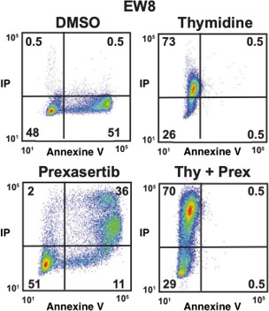

En tenant compte de cette figure et de vos connaissances, laquelle (lesquelles) des propositions suivantes est (sont) exacte(s) ?
- 38% des cellules sont fluorescentes lorsqu’on administre le prexasertib
- La thymidine provoque une réponse inflammatoire
- La plupart des cellules EW8 du contrôle sont phagocytées
- La thymidine peut inhiber l’effet du prexasertib
- Le prexasertib favorise la mobilisation des caspases chez les EW8

Question 24
Des chercheurs étudient l’effet du granzyme B sur la mort cellulaire. On remarque une augmentation de la concentration clivée de caspase 8.
En tenant compte de cette information et de vos connaissances, laquelle (lesquelles) des propositions suivantes est (sont) exacte(s) ?
- La voie extrinsèque de l’apoptose pourrait être activée
- La voie intrinsèque de l’apoptose pourrait être activée
- Le granzyme B augmente la production des caspases 8
- La DNAse « caspase 8 » clivée permet d’activer d’autres caspases effectrices comme la caspase 6, qui dégrade les lamines
- Une mutation inactivatrice de p53 n’aurait pas d’impact sur l’efficacité de la granzyme B

Question 25
Concernant l’apoptose, laquelle (lesquelles) de ces propositions est (sont) exacte(s) ?
- Lors de la voie intrinsèque de l’apoptose, le cytochrome c, initialement présent dans l’espace intermembranaire de la mitochondrie, est libéré dans le cytoplasme pour former l’apopto-some
- L’apoptose se termine par la phagocytose des corps apoptotiques par les hématies
- La voie extrinsèque de l’apoptose peut aboutir à l’activation de la voie intrinsèque de l’apop-tose
- La protéine p53 joue sur le cycle cellulaire et l’apoptose extrinsèque
- Certains traitements anti-cancéreux inhibent la protéine BCL2

Question 26
Concernant l’apoptose, parmi les propositions suivantes, laquelle (lesquelles) est (sont) exacte(s) ?
- Les neurones ont une durée de vie d’environ 25 ans
- Le bleu Trypan est le colorant de choix pour marquer les cellules en apoptose
- Une cellule en état d’apoptose est Annexine V positive et Iodure de propidium négative
- La caspase 8 est spécifique de la voie extrinsèque
- Un dysfonctionnement du mécanisme d’apoptose peut favoriser l’apparition de cancer

Question 27
La phosphorylation oxydative est une étape cruciale dans la production énergé-tique des cellules. Les chercheurs s’intéressent au 2,4-dinitrophénol, un agent dit “découplant”, qui permet de déconnecter le transport des électrons de la phos-phorylation de l’ADP en ATP par perméabilisation de la membrane interne de la mitochondrie aux H⁺. En vous basant sur vos connaissances, quel(s) serai(en)t l’ (les) effet(s) potentiel(s) de ce découplage ?
- L’ensemble des complexes de la chaîne OXPHOS permet le transport d’ions H+ à l’exception du complexe II
- Le complexe III de la chaîne respiratoire est le seul à ne pas comporter de sous-unités codées par l’ADN mitochondrial
- Une augmentation de l’activité de l’ATP synthase
- L’arrêt de la plupart des activités métaboliques intracellulaires
- Une diminution de la quantité d’ADP

Question 28
Concernant les mitochondries, parmi les propositions suivantes, laquelle (lesquelles) est (sont) exacte(s) ?
- La division de l’ADN mitochondrial est asynchrone avec celle de l’ADN nucléaire
- Les protéines hydrophobes sont importées dans la matrice mitochondriale avec l’aide de PAM
- La Phosphorylation Oxydative (OXPHOS) est réalisée grâce à un flux d’électrons entre 4 pompes à protons
- Les protéines du complexe OXPHOS sont toutes d’origine mitochondriale
- En passant par la glycolyse aérobie, le métabolisme d’une molécule de glucose permet de produire 2 ATP

Question 29
Concernant les peroxysomes, parmi les propositions suivantes, laquelle (lesquelles) est (sont) exacte(s) ?
- Ils possèdent deux membranes
- La catalase dans les peroxysomes permet de produire le peroxyde d’hydrogène H₂O₂
- La plaque marginale est une structure présente à la périphérie des peroxysomes du foie de nombreux primates
- L’urate-oxydase catalyse la dégradation de l’acide urique chez presque tous les mammifères, primates inclus
- Les Peroxisome Biogenesis Disorders (PBDs) peuvent être dues à n’importe quelle mutation dans au moins un gène PEX

Question 30
Concernant les peroxysomes, parmi les propositions suivantes, laquelle (lesquelles) est (sont) exacte(s) ?
- Les peroxysomes sont volumineux dans un environnement riche en acides gras et sucres
- Le plasmalogène est une protéine synthétisée par les peroxysomes
- Le syndrome de Zellweger se caractérise par un défaut d’import de protéines peroxysomales, associé dans certains cas à la mutation du gène de la peroxine 20
- L’importation des protéines dans les peroxysomes nécessite de l’énergie sous forme d’ATP
- Les peroxysomes peuvent produire une partie des protéines responsables de leur activité

Cet examen blanc a été réalisé par :

Rédacteurs :
Tamina MOUHAMED (DFASM1, VP Tuto PASS 2024-2025), Alicia ZHANG (DFGSM2, VP
Tuto PASS 2026-2027), Maxime ZHANG (DFGSM2, RM EB Biologie cellulaire 2026-2027), Alyssa BARTOUX (DFASM1), Ayoub ERRAGHIBI (DFGSO3), Iliane BANZEKE-MALIK (DFASM1, VP Tuto L.AS 2025-2026), Ombelline D’ANTERROCHES (DFGSM2), Maïtine DIEDHIOU (DFGSM3, MA 2025-2026), Locman NAJI (DFGSM3, Double cursus EDILB,
ENS Lyon, RM EB Biologie cellulaire 2025-2026)

Relecteurs :
Anaé BASSIER (DFGSM3, MA 2025-2026), Alicia ZHANG (DFGSM2, VP Tuto PASS
2026-2027), Mehdi SERISSER (DFGSM3), Diana LIN (DFGSP3, RM Histologie-Embryologie 2025-2026), Tamina MOUHAMED (DFASM1, VP Tuto PASS 2024-2025), Alyssa HAMOUD (DFGSM3, RM Chimie L.AS 2025-2026), Ombelline D’ANTERROCHES (DFGSM2), Hana BENSAAD (DFGSM3), Ridwan ULLAH (DFGSM3, RM Physique 2025-2026), Locman NAJI
(DFGSM3, Double cursus EDILB, ENS Lyon, RM EB Biologie cellulaire 2025-2026) et Maxime ZHANG (DFGSM2, RM EB Biologie cellulaire 2026-2027)

Convertisseurs LATEX :
Locman NAJI (DFGSM3, Double cursus EDILB, ENS Lyon, RM EB Biologie cellulaire
2025-2026)
Un grand merci aux VP Tuto PASS :
Massiva ADRAR (DFGSP2) et Alicia ZHANG (DFGSM2)

Et enfin un immense merci aux tuteurs et tutrices de L’apoptoteam
Ce support est proposé en collaboration avec l’équipe pédagogique de l’université Certains schémas de ce support sont issus des diapositives des enseignants d’Université Paris
Cité
Sous la coordination de Locman NAJI (DFGSM3, Double cursus EDILB, ENS Lyon, RM EB Biologie cellulaire 2025-2026) et Maxime ZHANG (DFGSM2, RM EB Biologie cellulaire 2026-2027)

Prenez votre grille en photo avant de la rendre.
Vos note et classement sont disponibles sur le site a2sup.fr. Si vous constatez une erreur, envoyez la photo de votre grille sur l’adresse grilles@a2sup.fr
L’A2SUP répond à vos questions sur le serveur discord
https://discord.gg/mTFrNmk799

Les règles du serveur

Question de cours : Titre du cours Photo/Diapo/Figure/Paragraphe Question
Utilise la loupe (en haut à droite)
Questions exos/annales : Qxx (ex : Q03 et non Q3) Énoncé
Questions

L’A2SUP est connectée ! Pour ne rater aucune info :



A2SUP @A2SUP @A2SUP

